« **ВЕСТНИК БЕРГУЛЬСКОГО СЕЛЬСОВЕТА»**

**От 16.04.2025 г № 5(407)**

**Тираж:19 экз.**

**Редактор: Подрядчикова Т.С.**

**Адрес: ул. Центральная, д.38, с. Бергуль,**

**Северный район, Новосибирская область.**

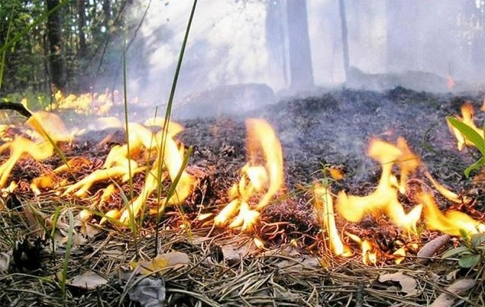

Уважаемые жители и гости района! Информируем Вас об установлении с 16 апреля 2025 года на территории Северного  района Новосибирской области пожароопасного сезона.

Предупреждаем граждан и юридических лиц района о неукоснительном соблюдении требований пожарной безопасности в лесах и Правил противопожарного режима в РФ.

Отдел лесных отношений по Северному лесничеству министерства природных ресурсов и экологии Новосибирской области усилит патрулирование с целью контроля за соблюдением обязательных требований пожарной безопасности в лесах гражданами и юридическими лицами.

Обязанность лиц, находящихся в лесу – исключить возникновение внешних источников зажигания.

До установления устойчивой дождливой осенней погоды или образования снежного покрова в лесах запрещается:

а) разводить костры в хвойных молодняках, на гарях, на участках поврежденного леса, торфяниках, в местах рубок (на лесосеках), не очищенных от порубочных остатков и заготовленной древесины, в местах с подсохшей травой, а также под кронами деревьев. В других местах разведение костров допускается на площадках, окаймленных минерализованной (то есть очищенной до минерального слоя почвы) полосой шириной не менее 0,5 метра.

После завершения сжигания порубочных остатков или использования с иной целью костер должен быть тщательно засыпан землей или залит водой до полного прекращения тления;

б) бросать горящие спички, окурки и горячую золу из курительных трубок, стекло (стеклянные бутылки, банки и др.);

 в) использовать пиротехнические изделия, огнестрельное оружие, употреблять при охоте пыжи из горючих или тлеющих материалов;

г) оставлять в промасленные или пропитанные бензином, керосином или иными горючими веществами материалы (бумагу, ткань, паклю, вату);

д) заправлять горючим топливные баки двигателей внутреннего сгорания при работе двигателя, использовать машины с неисправной системой питания двигателя, а также курить или пользоваться открытым огнем вблизи машин, заправляемых горючим.

е) курить.

Запрещается засорение леса бытовыми, строительными, промышленными и иными отходами и мусором, горючими (сгораемыми) материалами.

Граждане, находящиеся в лесах и лесных насаждениях, обязаны:  
 а) хранить горюче-смазочные материалы в закрытой таре, следить за отсутствием проливов ЛВЖ и иного горючего, производить в период пожароопасного сезона очистку мест их хранения от растительного покрова, древесного мусора, других горючих материалов и окаймление минерализованной полосой шириной не менее 1,4 метра;  
 б) исключить корчевание  пней, в т.ч. с помощью взрывчатых веществ и выжигания;  
 в) немедленно принимать меры к ликвидации лесных пожаров (загораний), возникших в местах использования лесов, а также оповещать о пожаре подразделения МЧС РФ, органы государственной власти или органы местного самоуправления,  
 е) направлять работников (для юридических лиц), пожарную технику, транспортные и другие средства на тушение лесных пожаров в порядке, установленном законодательством Российской Федерации.  
 ж) принимать при обнаружении лесного пожара меры по его тушению своими силами до прибытия сил пожаротушения;

Перед  периодом нахождения в лесах в течение пожароопасного сезона юридические лица, осуществляющие организацию мероприятий в лесной зоне, обязаны провести инструктаж своих работников (иных лиц, принимающих участие в мероприятии), а также участников массовых мероприятий, проводимых ими в лесах, о соблюдении требований пожарной безопасности в лесах, а также о способах тушения лесных пожаров и правила безопасного поведения в зонах возникновения лесных пожаров.

Сжигание порубочных остатков, в т.ч. сплошным палом,  не допускается.

Заготовленная древесина, оставляемая на местах рубок (лесосеках) на период пожароопасного сезона, должна быть собрана в штабеля или поленницы и окаймлена минерализованной полосой шириной не менее 1,4 метра.

При осуществлении рекреационной деятельности в лесах в период пожароопасного сезона устройство мест отдыха, туристских стоянок и проведение других массовых мероприятий разрешается только по согласованию с органами государственной власти или органами местного самоуправления, указанными в условии оборудования на используемых лесных участках мест для разведения костров и сбора мусора,  разработки порядка утилизации мусора без его сжигания.

Полосы отвода автомобильных дорог, проходящих через лесные массивы, должны содержаться очищенными от валежной и сухостойной древесины, сучьев, древесных и иных отходов, других горючих материалов.

Вдоль лесных дорог, не имеющих полос отвода, полосы шириной 10 метров с каждой стороны дороги должны содержаться очищенными от валежной и сухостойной древесины, сучьев, древесных и иных отходов, других горючих материалов.

Северное лесничество.

